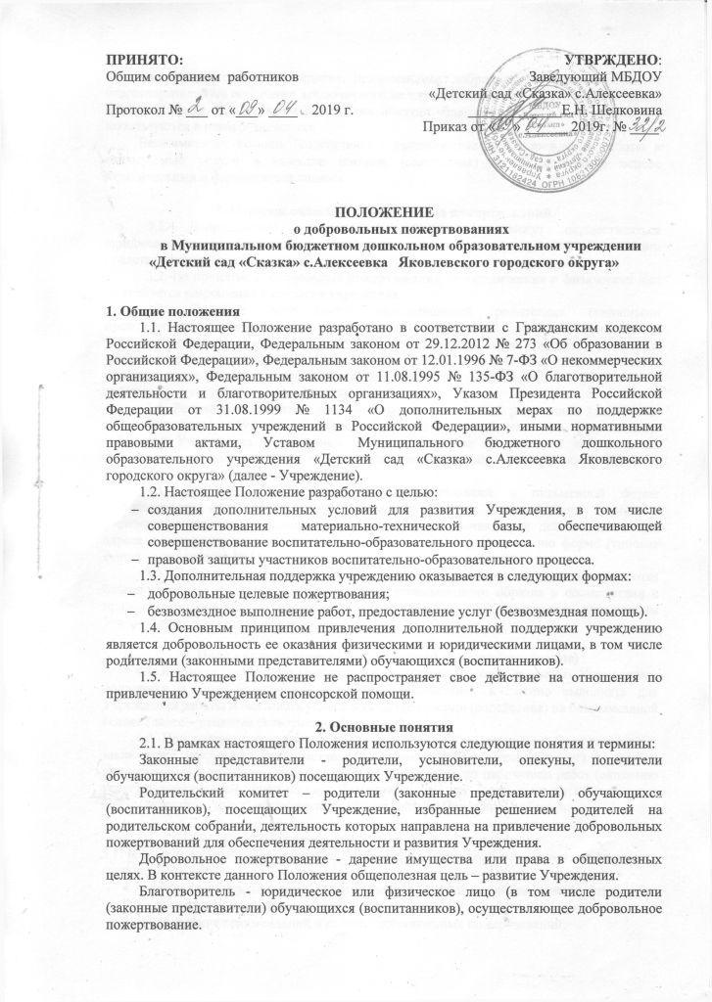
Благополучатель – Учреждение, принимающее добровольные пожертвования от благотворителей на основании заключенного между сторонами договора о добровольных пожертвованиях. В настоящем Положении понятия «благополучатель» и «Учреждение» используются в равных значениях.
Безвозмездная помощь (содействие) - выполняемые для Учреждения работы и оказываемые услуги в качестве помощи (содействия) на безвозмездной основе юридическими и физическими лицами.

3. Порядок оказания добровольных пожертвований
3.1. Добровольные пожертвования Учреждения могут осуществляться юридическими и физическими лицами, в том числе родителями (законными представителями) воспитанников.
3.2. На принятие добровольных пожертвований от юридических и физических лиц не требуется разрешения и согласия учредителя.
3.3. Оказание добровольных пожертвований родителями (законными представителями) обучающихся (воспитанников) может иметь своей целью развитие и укрепление материально-технической базы учреждения, охрану жизни и здоровья, обеспечение безопасности детей во время воспитательно-образовательного процесса либо решение иных задач, не противоречащих уставной деятельности Учреждения и действующему законодательству Российской Федерации.
3.4. Решение об оказании добровольных пожертвований родителями (законными представителями) обучающихся (воспитанников) принимается на родительских собраниях Учреждения с указанием их цели. Решение об оказании добровольных пожертвований родителями (законными представителями) обучающихся (воспитанников) носит рекомендательный характер.
3.5. При оказании добровольных пожертвований в письменной форме благотворитель и благополучатель оформляют договор пожертвования имущества Учреждения, указывают целевое назначение пожертвования, срок действия договора, адреса и реквизиты сторон по прилагаемой к настоящему Положению форме (типовая форма - приложение № 1).
3.6. Добровольные пожертвования в виде материальных ценностей передаются благополучателю по актам приема-передачи установленного образца в соответствии с приложениями № 2 к настоящему Положению и подписываются заведующим Учреждением и благотворителем.

4. Порядок привлечения безвозмездной помощи (содействие)
4.1. В рамках настоящего Положения благотворитель может оказывать Учреждению поддержку в виде безвозмездной помощи (содействие), а именно выполнять для Учреждения работы и оказывать услуги в качестве помощи (содействия) на безвозмездной основе (далее – оказание безвозмездной помощи).
4.2. При оказании безвозмездной помощи между Учреждением и благотворителем заключается договор на безвозмездное выполнение работ (оказание услуг) по форме, прилагаемой к настоящему Положению и подписывается по окончанию работ (оказанию услуг) руководителем учреждения и благотворителем акт сдачи-приемки выполненных работ (оказанных услуг) установленного к настоящему Положению образца.

5. Полномочия Родительского комитета
5.1. В рамках настоящего Положения к полномочиям Родительского комитета (в рамках группы) относится:
- содействие оказанию добровольных пожертвований для обеспечения деятельности и развития Учреждения;
- определение рекомендаций о размере добровольных пожертвований;
- определение целевого назначения и сроков оказания благотворительного пожертвования;
- определение формы и сроков отчетности, по которым представляется отчет родителям (законным представителям) обучающихся (воспитанников).

6. Отчетность по добровольным пожертвованиям
6.1. Учреждение обязано на собраниях родителей в установленные сроки и форме, но не реже одного раза в год, публично отчитываться перед благотворителями, в том числе законными представителями, о направлениях использования добровольных пожертвований. Отчет должен содержать достоверную и полную информацию в доступной и наглядной форме. Для ознакомления с отчетом наибольшего числа родителей (законных представителей) обучающихся (воспитанников) отчет может быть размещен по группам на информационных стендах учреждения и в обязательном порядке на официальном сайте учреждения.

7. Особые положения
7.1. Запрещается отказывать законным представителям в приеме обучающихся (воспитанников) в учреждение или исключать из него из-за невозможности или нежелания родителей (законных представителей) обучающихся (воспитанников) оказывать добровольные пожертвования.
7.2. Запрещается принуждение со стороны работников Учреждения к оказанию родителями (законными представителями) воспитанников добровольных пожертвований.
7.3. Запрещается сбор добровольных пожертвований в виде наличных денежных средств работниками Учреждения.

8. Ответственность
8.1. Заведующий Учреждением несет персональную ответственность за привлечение добровольных пожертвований в соответствии с действующим законодательством РФ.
8.2 Педагогические работники несут ответственность за незаконное взимание денежных средств с родителей (законных представителей) обучающихся (воспитанников), за нарушение их прав и законных интересов в соответствии с действующим законодательством РФ.

Приложение 1
к Положению о
добровольных пожертвованиях

Договор пожертвования
« » 201__ года

Мы, нижеподписавшиеся: родители ______________ группы___________ в дальнейшем именуемый «Жертвователь» с одной стороны и муниципальное бюджетное дошкольное образовательное учреждение «Детский сад «Сказка» с.Алексеевка» в дальнейшем именуемое «Учреждение» в лице заведующего___________________, действующего на основании Устава, с другой стороны, заключили настоящий договор о нижеследующем:
Предмет договора
1.1.Жертвователь передает, а Учреждение принимает
№ п/п | Наименование | Количество (шт.) | Цена (руб.) | Сумма (руб.)
1
2
3
4
5
6
7
8
9
10
11
12
13
14

в следующих общеполезных целях: создания благоприятных условий и развития учреждения

2. Обязательства сторон
2.1.Жертвователь передает по акту приема – передачи приобретенных материальных ценностей в трехдневный срок с момента покупки материальных ценностей.
2.2. Учреждение обязуется:- использовать переданные средства (материальные ценности) строго на общеполезные цели, предусмотренные Порядком приема пожертвований;
- отчитываются перед Жертвователем о целевом использовании полученных денежных средств (товаров и материалов);
- товары и материалы принимаются на баланс учреждения.
2.3. Учреждение информирует Жертвователя об использовании пожертвования следующим образом: в целях создания благоприятных условий и развития учреждения
3. Сроки действия договора
3.1.Договор вступает в силу с момента его подписания и действия договора бессрочно, если одна из Сторон не заявит желание его расторгнуть.
3.2. Расторжение Договора возможно по соглашению Сторон или по инициативе любой из Сторон, в случае нарушения другой Стороной своих договорных обязательств. Сторона, по инициативе которой осуществляется расторжение Договора, уведомляет в письменном виде другую Сторону о своем намерении. Договор считается расторгнутым через 10 дней после отправки такого уведомления.

4. Ответственность сторон

4.1.За невыполнение или ненадлежащее выполнение обязательств по настоящему договору Стороны несут ответственность в соответствии с законодательством Российской Федерации.
Адреса и реквизиты сторон

Муниципальное бюджетное дошкольное образовательное учреждение «Детский сад «Сказка» с. Алексеевка Яковлевского городского округа»  Заведующий Шелковина Елена Николаевна  (полное наименование образовательного учреждения/  ^{ФИО руководителя}  309074, Россия, Белгородская область, Яковлевский район, с. Алексеевка, ул. Специалистов, 7-а  ^{(адрес местонахождения)}  ИНН – 3121182424  КПП – 312101001  ______________ Шелковина Е.Н  М.П. |  | _______________________________________  _______________________________________  _______________________________________  _______________________________________  _______________________________________  _______________________________________  _______________________________________  _______________________________________  _______________________________________  _________ (_____________________)  Подпись (расшифровка подписи)

Приложение 2
к Положению о
добровольных пожертвованиях

Заведующему МБДОУ
«Детский сад «Сказка» с.Алексеевка»
____________________________________
____________________________________
____________________________________
____________________________________
____________________________________
____________________________________
____________________________________

ДОГОВОР
на безвозмездное пользование

Я, _______________________________________________________________, передаю во временное пользование сроком на ________ лет следующие материальные ценности:
__________________________________________________________________________________________________________________________________________________________________________________________________________________________________________________________________________________________________________________________________________________________________________________________________________________________________________________________________________________________________________________________________________________________________________________________________________________________________________________________________________________________________________________________________________________________________________________________________________________________________________________________________________________________________________________________________________________________

Сдал: Принял
____________________________ _____________________________
____________________________ _____________________________
____________________________ _____________________________
____________________________ _____________________________

Дата: "_____"_______ 20___ г. "_____"_______ 20___ г.

